上海电子信息职业技术学院督导老师来我教学点开展检查巡视活动
2019年2月26日，上海电子信息职业技术学院继续教育学院安排督导邓桂英教授来我教学点进行检查、听课及师生座谈会等巡视活动。教学点教务部门和学生管理部门负责老师对其表示热烈欢迎，并陪同进行了听课、教学资料检查和学生座谈会。
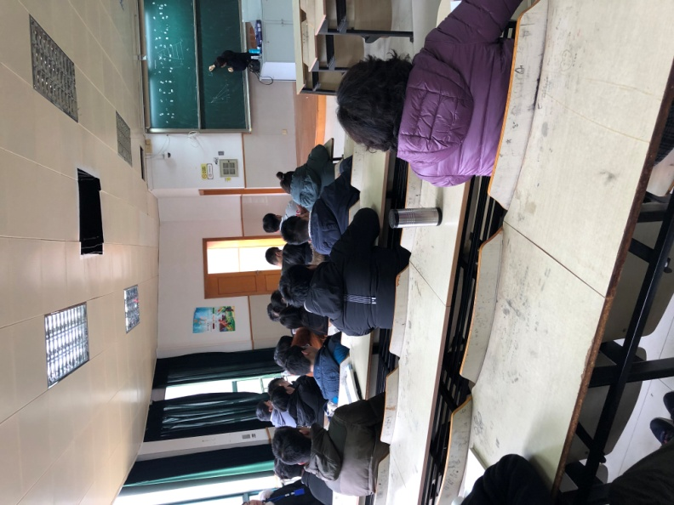
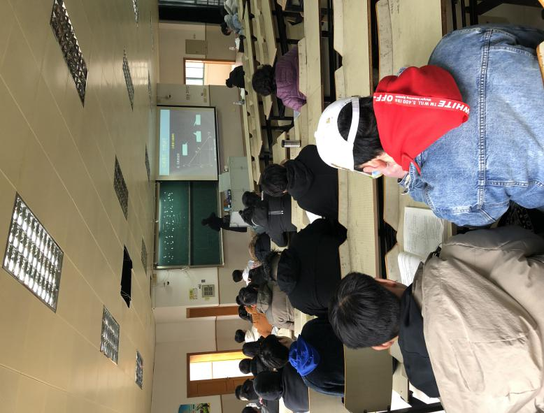
到达教学点后邓教授根据我教学点课表随机选取了《西方经济学》进行听课。邓教授肯定了任课老师的教学水平，教学方法，称其讲解通俗易懂，与学生有很好的互动，并对存在的问题进行了指正。
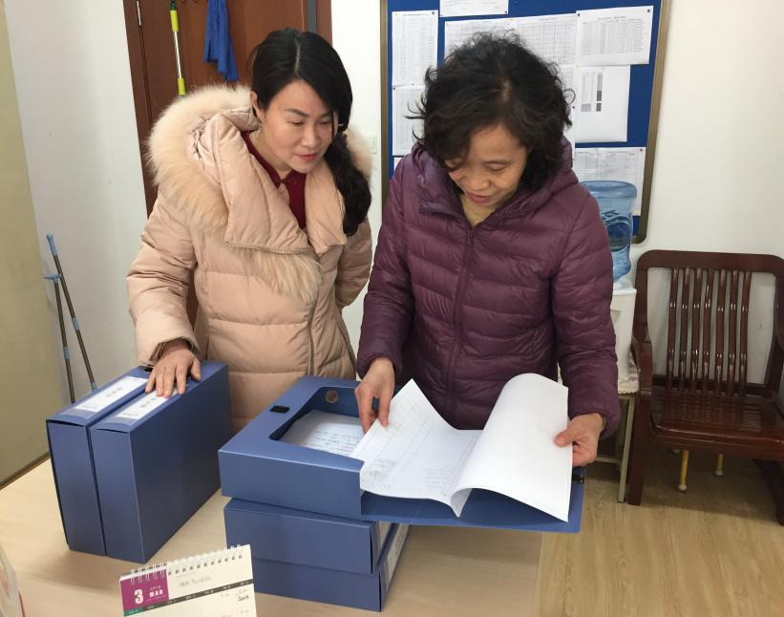
听课过后，邓教授检查了教学点的教务资料档案，对资料存档进和规范管理行了指导，解答了教学点在整理过程中所遇到的问题及困惑。
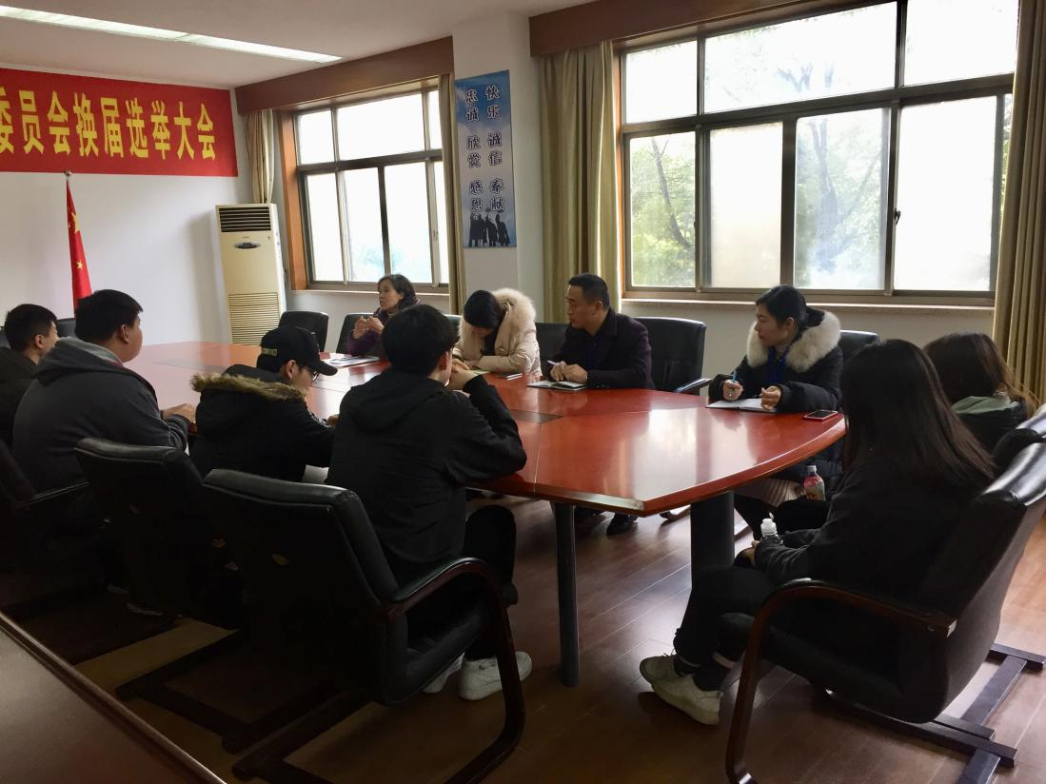
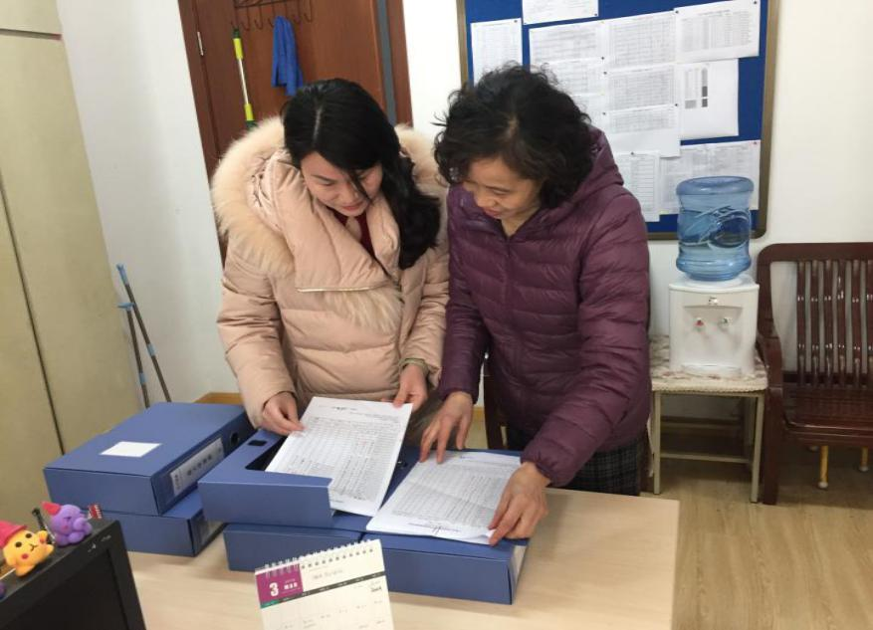
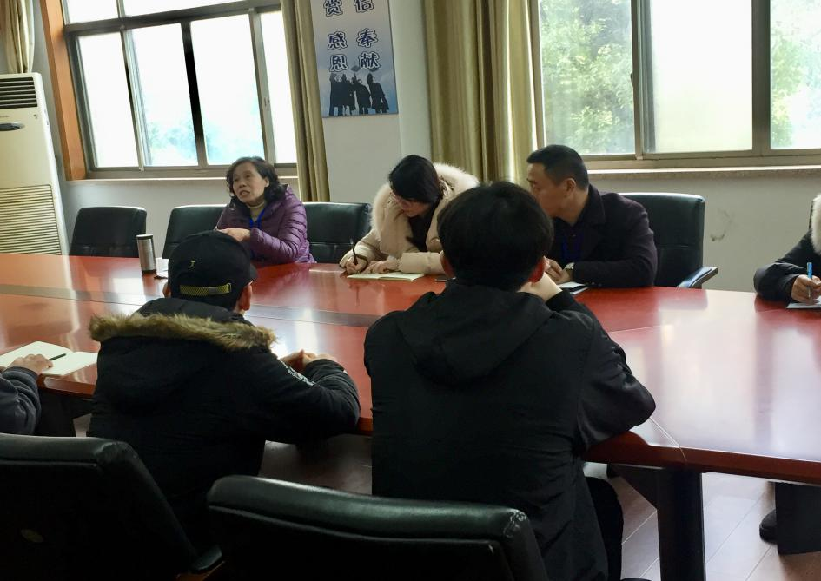
紧接着进行了学生座谈会。邀请了学生代表及班主任在会议室参加了师生座谈会。邓教授主要从教师授课情况、专业课程设置、教学管理三方面进行提问，同时指出座谈会的目的就是为了改进教学，更好的提高学生的学习兴趣，鼓励同学们积极踊跃发言。邓教授建议同学们能够重视每门课，学好每门课程，从而也能为自己今后的就业或继续深造，就业打下良好的基础。邓教授还鼓励同学们珍惜学校良好的教学资源，教学环境，好好学习。
最后，邓教授又随机抽取了计算机上机课程，到教学楼5楼机房进行了听课和督导检查。
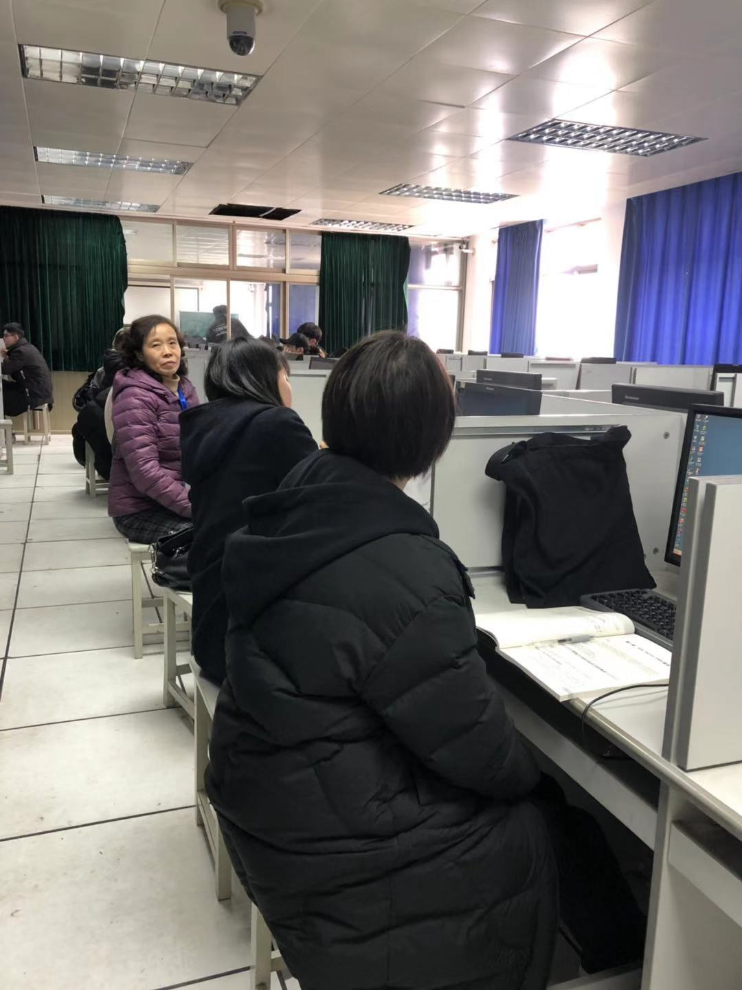
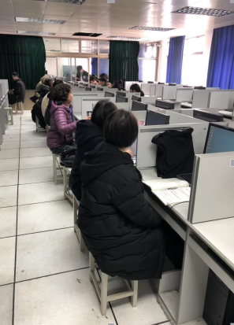
本次教学巡查和教学督导，我们也更加明确了下一步的教学工作安排，从而确保高质量的教与学水平，为学校教育工作扎实有效开展奠定坚实基础，让教学点受益匪浅。

上海电子信息职业技术学院继续教育学院（金山教学点）
2019年2月26日

